НАЦИОНАЛЬНЫЙ ТЕХНИЧЕСКИЙ УНИВЕРСИТЕТ УКРАИНЫ
«КИЕВСКИЙ ПОЛИТЕХНИЧЕСКИЙ ИНСТИТУТ»

Лабораторная работа №3
по дисциплине
«Операционные системы»

Выполнил:
Ст. гр. ИВ-83, ФИВТ
Гулевский Денис

Киев-2005

Вариант №4
Priority Queue.

1. Описание разработанного алгоритма:
Каждый пакет имеет два параметра:
- Количество тактов для обработки.
- Приоритет( чем меньше приоритет, тем раньше пакет будет обработан).
Очередь имеет фиксированную длину, при появление нового пакета, он упорядочено добавляется в очередь. Соответственно если очередь полная, и пришел пакет с меньшим приоритетом чем у последнего пакета в очереди, он отбрасывается.
Главный недостаток приоритетной очереди – не гарантируется что пакет будет когда-либо обработан.
Листинг программы
using System;
using System.Collections.Generic;
using System.Linq;
using System.Text;

namespace os_lab_3_cs
{
class Package
{
public Package(int t, int p)
{
Time = t;
Priority = p;
}
public int Time {get; set;}
public int Priority {get; set;}

}

class PriorityQueue
{
public int size;
public int avt = 0;
public int dt = 0;
public int number = 0;
List<Package> pq = new List<Package>();
public PriorityQueue(int size)
{
this.size = size;
}
public void tick()
{
avt += pq.Count;
if (pq.Count == 0)
{
dt++;
}
else
{
pq[0].Time--;
if (pq[0].Time == 0)
{
pq.RemoveAt(0);
}
}
}

public void add(Package pc)
{
if (pq.Count < size)
{
number++;
int idx = 0;
for (; idx < pq.Count; idx++)
{
if (pq[idx].Priority > pc.Priority)
{
break;
}
}
pq.Insert(idx, pc);
}
}

}
class GenFactory
{
public static IEnumerator<Package> getGenerator(int minTime, int maxTime,
int minPriority, int maxPriority)
{
Random rnd = new Random();
while (true)
{
yield return new Package(rnd.Next(minTime, maxTime),
rnd.Next(minPriority, maxPriority));
}
}
}
}

using System;
using System.Collections.Generic;
using System.ComponentModel;
using System.Data;
using System.Drawing;
using System.Linq;
using System.Text;
using System.Windows.Forms;

namespace os_lab_3_cs
{
public partial class Form1 : Form
{
public Form1()
{
InitializeComponent();
}

private void button1_Click(object sender, EventArgs e)
{

chart1.Series.Add("");
for (int intensity = 30; intensity > 0 ; intensity--)
{
int delay = intensity;
var gen = GenFactory.getGenerator(3, 10, 0, 10);
var rnd = new Random();

var pq = new PriorityQueue(30);
for (int i = 0; i < 10000; ++i)
{
if (--delay == 0)
{
gen.MoveNext();
pq.add(gen.Current);
delay = intensity;
}
pq.tick();
}
int tavrg = pq.avt / pq.number;
chart1.Series[0].Name = "Среднее время ожидания от интенсивности";
chart1.Series[0].ChartType = System.Windows.Forms.DataVisualization.Charting.SeriesChartType.Line;
chart1.Series[0].Points.AddXY((intensity), tavrg);

chart1.Series[1].Name = "Среднее время простоя от интенсивности";
chart1.Series[1].ChartType = System.Windows.Forms.DataVisualization.Charting.SeriesChartType.Line;
chart1.Series[1].Points.AddXY(( intensity), pq.dt/100.0);

}
}
}
}
using System;
using System.Collections.Generic;
using System.Linq;
using System.Windows.Forms;

namespace os_lab_3_cs
{
static class Program
{
/// <summary>
/// The main entry point for the application.
/// </summary>
[STAThread]
static void Main()
{
Application.EnableVisualStyles();
Application.SetCompatibleTextRenderingDefault(false);
Application.Run(new Form1());
}
}
}

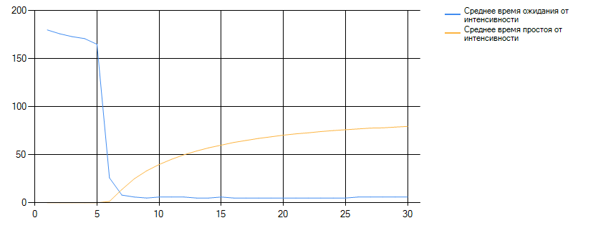
Выводы: когда интенсивность большая, пакеты приходят часто, система не успевает их обрабатывать, и время ожидания очень большое, а система постоянно загружена, чем реже приходят пакеты тем больше шансы что система успеет все обработать, и время простоя увеличивается.

